Chetumal Quintana Roo 20 de junio 2026
de 2025

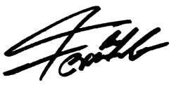
ELABORO

FERNANDO MARTINEZ MORALES

